CÁC GIỜ TRỰC TUẦN CỦA HỌC SINH KHỐI 5 TRƯỜNG TIỂU HỌC GIANG BIÊN ĐẦY Ý NGHĨA.
Với mục đích tạo nên các tiết chào cờ đầu tuần thật ý nghĩa, Liên đội trường Tiểu học đã phát động các nội dung trực tuần theo các chủ đề của tuần, của tháng và tiên phong thực hiện nội dung này là các học sinh khối 5 của trường.

Các giờ trực tuần lần lượt được thể hiện là các chi đội 5A1, 5A2, 5A3, 5a4 và 5A5. Các chi đội đã tập luyện và biểu diễn những nội dung rất ý nghĩa thuộc chủ điểm An toàn giao thông, ngày Giải phóng thủ đô, ngày Phụ nữ Việt Nam, ... Với lòng yêu thích, chăm ngoan của các em, sự trách nhiệm của các cô giáo đã mang lại các tiết mục đặc sắc và ấn tượng cho Ban giám khảo và người xem.
Sau đây là một số hình các tiết mục văn nghệ trực tuần của học sinh khối 5.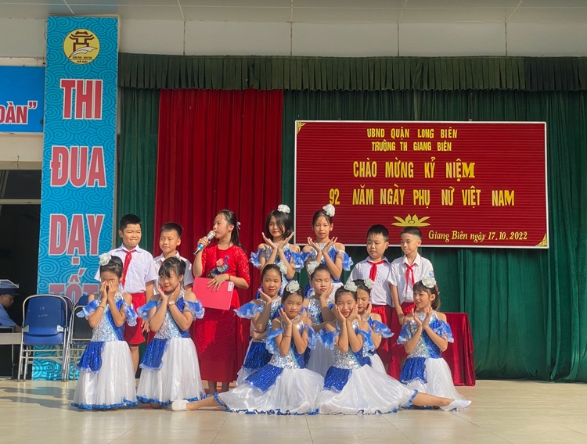 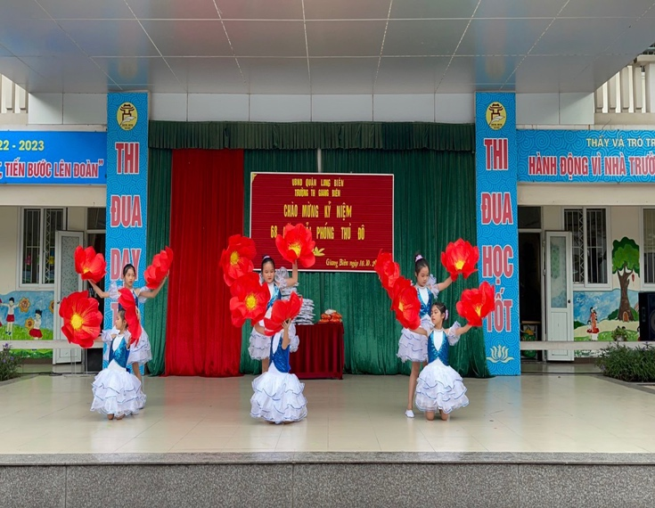
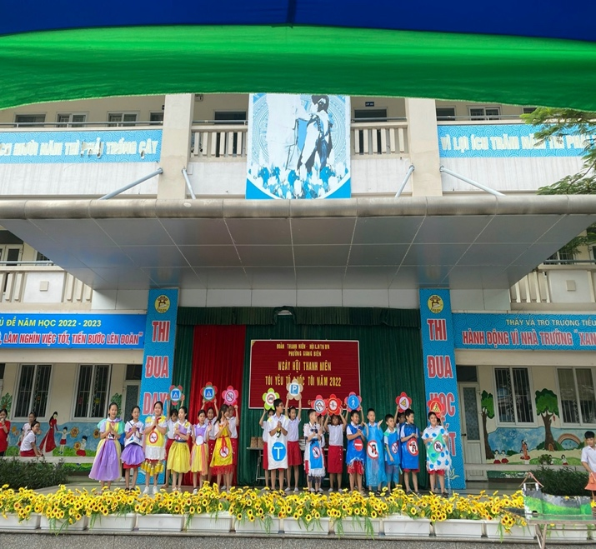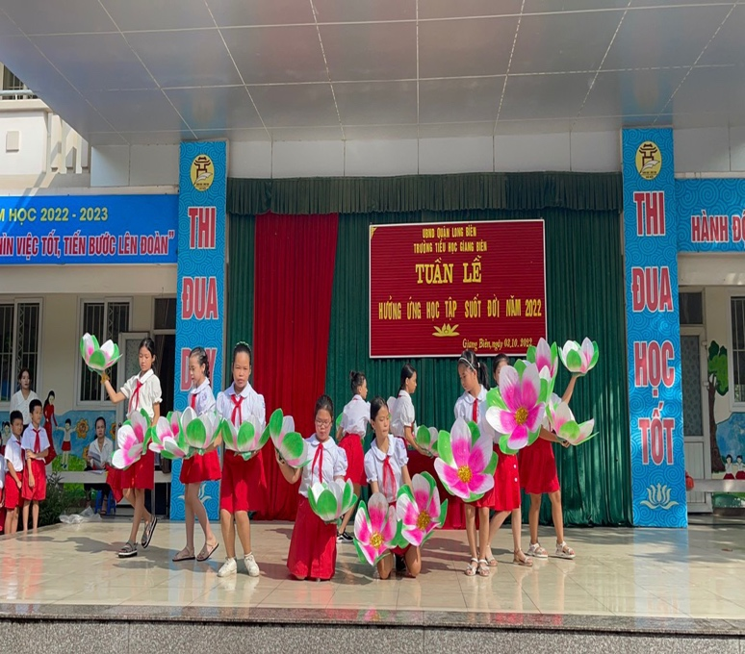

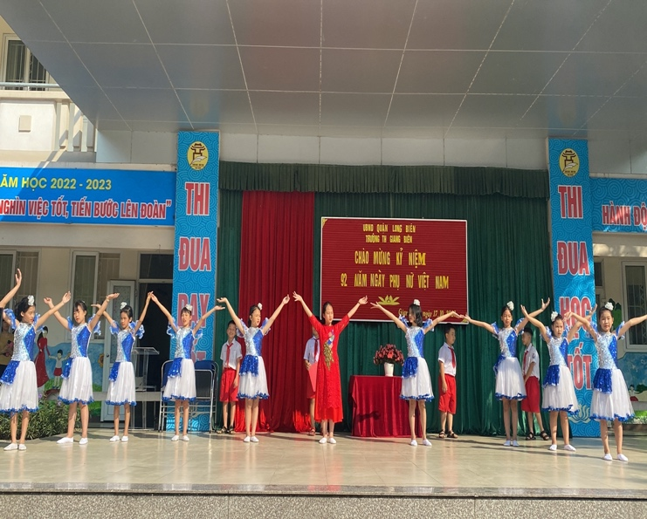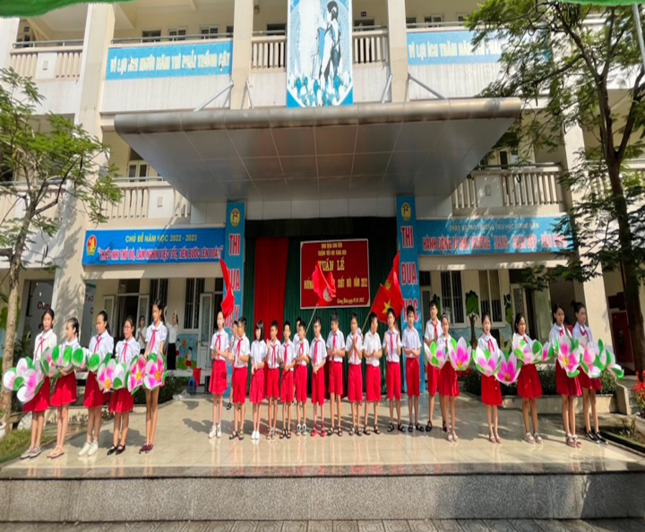
Tác giả: Nguyễn Thị Thu Hiền

